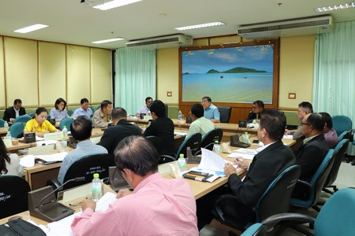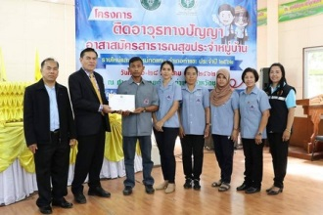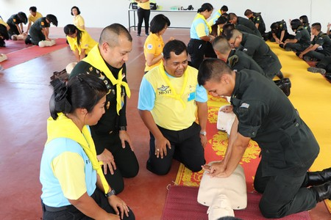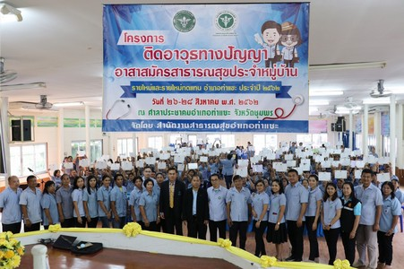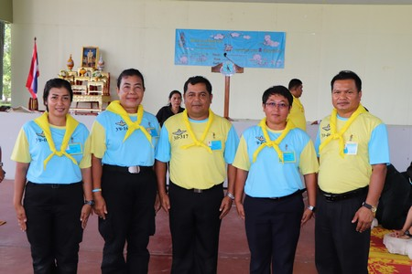

**สำนักงานสาธารณสุขจังหวัดชุมพร**

**รายงายประจำปี ๒๕๖๒**

[พิมพ์คำอ้างอิงจากเอกสารหรือข้อมูลสรุปของประเด็นที่น่าสนใจ คุณสามารถวางกล่องข้อความไว้ที่ใดก็ได้ในเอกสาร ให้ใช้แท็บ เครื่องมือการวาด เพื่อเปลี่ยนการจัดรูปแบบของกล่องข้อความคำอ้างอิงที่ดึงมา]